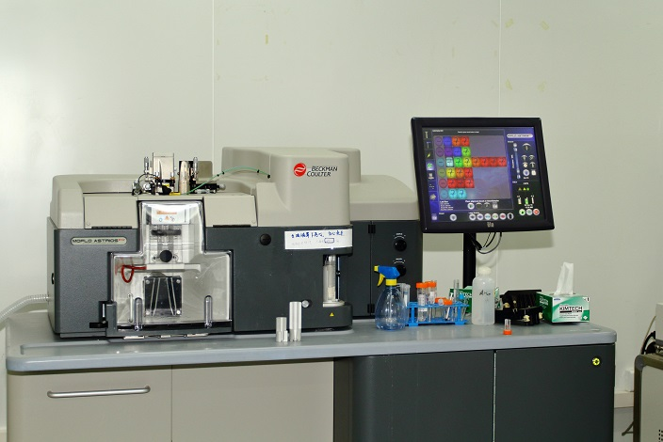

仪器生产厂家：贝克曼

型号：Moflo Astrios EQ

设备管理老师：

第一负责人：邱琳　　　电话：54920936

第二负责人：朱慧　　　电话：54920226

厂家售后服务联系方式：

张建　18221237903

**预约及收费制度：**

1. 提前开通一卡通仪器授权。
2. 中科院大型仪器共享平台预约，提前三天预约。如要取消实验，在预约系统里取消预约。按实际刷卡使用时间计费。每小时420元。

**样本制备注意事项：**

1. 样本上机前用40um滤膜过滤至流式管，推荐蓝色过滤管BD Falcon（352235）;
2. 细胞浓度5*106-107/ml，体积较大易成团的细胞浓度越低；较大细胞，比如组织来源干细胞如心脏、乳腺等，建议细胞浓度1-5*106/ml之间，体积500ul之内；易粘连的样本，可加入DNAase I型( 50ug/ml )；
3. 细胞重悬于2%BSA-PBS，脆弱细胞可加入10-25 mM Hepes，维持更好的活性。
4. 分选收集细胞放置于15ml离心管，含2ml血清或培养基内加双抗或三抗；若分选至96孔板、384孔板请备一块空板供板孔位置校正。

5、鞘液提前一天准备好给平台老师：6L鞘液，**提前一天高压灭菌。**

建议**20×PBS(不含Ca2+ Mg2+，推荐生工B548117-0500)，0.22um滤膜过滤，18.2兆欧去离子水稀释。**

6 其他耗材：

无菌蓝枪头、无菌ddH2O 2-3毫升、无菌收集管（15毫升、1.5毫升）

超高速流式细胞分选仪器操作指南